H5 Koolstofverbindingen

Paragraaf 1: Aardolie

Destillatie
De eerste stap bij verwerking van ruwe olie is de gefractioneerde destillatie.
Gefractioneerde destillatie= de ruwe aardolie wordt hier in fracties verdeeld.
Fracties bestaan uit veel verschillende stoffen, dus ze hebben een kooktraject.
Elke fractie -> Eigen kooktraject
Hoe groter molecuul -> Hoe groter het kookpunt
Verschil in kookpunt is zo klein, dat er alleen maar mengsels zijn.
De mengsels bevatten allemaal koolwaterstoffen.
Koolwaterstoffen = stoffen waarvan de moleculen koolstof- en waterstofatomen bevatten.
Grootste deel van aardolie is voor brandstof.

Benzine
Deel van de benzine komt als fractie en een deel als naftafractie. (Medicijnen, kunststoffen, tractoren, etc.)
Benzine in de zomer heeft een andere samenstelling dan benzine in de winter.
Winter: Meer van de laagkokende bestanddelen. (verdampt dan makkelijker)
Alle benzinesoorten zijn mengsels van hoog-, middel- en laagkokende koolwaterstoffen.
Het mengsel wordt samengeperst en verhit, door een vonk vindt dan ontbranding plaats. Het mengsel moet op het goeie moment overgaan in een ontbranding.
Hoe goed een benzinesoort dat doet, wordt aangegeven met het octaangetal.
Euro-95 verbrandt minder goed dan Super-98.
Octaangetal -> afhankelijk van de samenstelling van de benzinesoort.
Lpg= mengsel van propaan en butaan.

Paragraaf 2: Kraken
Alkanen
Tweede proces van aardolie: Naftafractie wordt omgezet in meer benzine en bruikbare stoffen.
Meeste aardolie verbindingen zijn opgebouwd uit koolstof- en waterstofatomen.
Alkanen= Verzadigde koolwaterstoffen. (maximale aantal atomen)
Alkenen= Onverzadigde koolwaterstoffen.
Formule van alkanen: C_{n}H_{2n+2}
Kraakproces
Naftafractie ondergaat eerst een kraakproces.
Kraakproces= ontledingsreactie waarbij langere moleculen geraakt worden tot kleinere moleculen.
Bij het kraakproces worden alkanen gebroken in kleinere alkanen en alkenen.
Kraakproces kan thermisch of katalytisch zijn.
Thermisch kraken= kraakproces vindt plaats door sterke verhitting.
Katalytisch kraken= kraakproces vindt met behulp van een katalysator.
Katalysator= hulpstof bij een chemische reactie. Vergroot de snelheid van een reactie zonder zelf verbruikt te worden.
Mogelijke reactie bij kraken van naftafractie: C₁₁H₂₄ --> C₈H₁₈ + C₃H₆

Paragraaf 3: Isomerie
Isomeren= Zelfde koolstofatomen maar andere structuur.
Isomeren hebben een ander kookpunt.
Halogeenalkanen= Een of meer H-atomen in een alkaan kunnen vervangen worden door halogeenatomen.
Halogenen: Fluor, chloor, broom en jood.
Isomeren hebben dezelfde molecuulformule maar een andere structuurformule.

Paragraaf 4: Additiereacties

Additie= samenvoeging, 2 stoffen reageren met elkaar waarbij 1 nieuwe stof ontstaat.
Het gaat bij additie om reacties met alkenen.
Alkenen kunnen reageren met halogenen, waterstof en water.
Additie halogenen
Dubbele binding wordt omgezet in een enkele binding, aan de koolstofatomen van de oorspronkelijke dubbele binding worden de nieuwe atomen vastgemaakt.
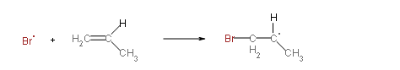

Additie van waterstof
Bij additie van waterstof heb je een katalysator nodig.
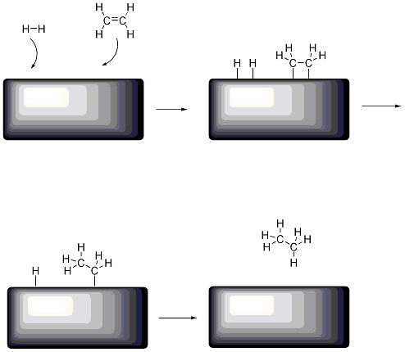

Additie van water
Additie van water aan een alkeen levert een alkanol op.
H H H H H H
\ / \ / \ /
C = C H--C -- C + H—C – C – OH
/ \ / \ / \
H H H H H H

Paragraaf 5: Alcoholen
Alkanolen
Alkanolen= deelverzameling van de alcoholen.
Alkanolen zijn afgeleid van alkanen waarbij een H-atoom vervangen wordt door een OH-groep.
Karakteristieke groep van een alcohol is de OH-groep.
Eenvoudigste alkanol is methanol.
Methanol: CH₃OH
Alcoholische dranken maakt men door vergisting van suikers, soms gevolgd door een destillatieproces = gedestilleerde dranken.
Door het vergistingproces kun je grote hoeveelheden bio-ethanol produceren.
Na het proces van vergisting destilleer je het mengsel dat is ontstaan.
Benzine bevat minimaal 5% bio-ethanol.
Formule alkanolen: C_{n}H_{2n+1}OH
Alcoholen zijn zeer goed brandbaar.
De oplosbaarheid van alcoholen in water neemt bij het groter worden van het molecuul snel af.
Glycol en glycerol
Glycol wordt toegepast als antivriesmiddel en als ontdooier.
Glycerol wordt toegepast in cosmetische producten maar ook als weekmaker en als antivries.
Systematische naam glycol: 1,2-ethaandiol
Systematische naam glycerol: 1,2,3-propaantriol
Glycol kan bereid worden door additie van water aan etheenoxide.
Glycerol ontstaat als bijproduct bij de winning van vetzuren uit oliën en vetten.
Glycol en Glycerol lossen prima op in water, ze hebben wel een hoger kookpunt.

Paragraaf 6: Carbonzuren
Carbonzuren bevatten de karakteristieke groep –COOH, de carboxylgroep.
De alkaanzuren vormen een deelverzameling van de carbonzuren.
Ethaanzuur= azijnzuur
Formule: C_{n}H_{2n+1}COOH
Hele grote alkaanzuren= vetzuren
Vetzuren: stearinezuur, oliezuur en linolzuur. (BINAS 67B2)

Paragraaf 7: Aminen
Aminen zijn koolstofverbindingen met een NH₂-groep.
H-atoom is vervangen door een NH₂-groep.
Formule: C_{n}H_{2n+1}NH₂

